**Facultad de Ciencias Exactas, Físicas y Naturales - UNC**

*GRUPO SOFTDUINO*

*Ingeniería de Software*

***SISTEMA DE CONTROL DE DOSIFICACION***

INTEGRANTES: DETKE, Ramiro – CASTRO, Pedro – D’Andrea, Franco

PROFESORES: MICELI, Martin – NONINO Julián

tabla de Contenidos

NOTA DE ENTREGA 3

MANEJO DE LAS CONFIGURACIONES 3

REQUERIMIENTOS 3

ARQUITECTURA 3

DISEÑO E IMPLEMENTACION 4

PRUEBAS UNITARIAS Y DEL SISTEMA 8

DATOS HISTORICOS 8

INFORMACION ADICIONAL 8

NOTA DE ENTREGA

El documento de nota de entrega (Release Note) está disponible en el siguiente link:

<https://github.com/castrosoft/IngSoft-2016-SoftDuino/blob/master/docs/ReleaseNote.md>

MANEJO DE LAS CONFIGURACIONES

El documento del plan de manejo de las configuraciones está disponible en el siguiente link:

<https://github.com/castrosoft/IngSoft-2016-SoftDuino/blob/master/docs/CMPlan%20DosifierModel.md>

REQUERIMIENTOS

El documento de Requerimientos (SRC) está disponible en el siguiente link:

<https://github.com/castrosoft/IngSoft-2016-SoftDuino/blob/master/docs/Requerimientos.md>

ARQUITECTURA

Diagrama de arquitectura preliminar

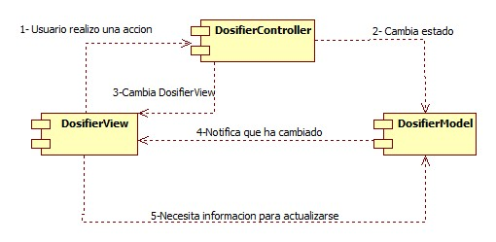

Diagrama de componentes

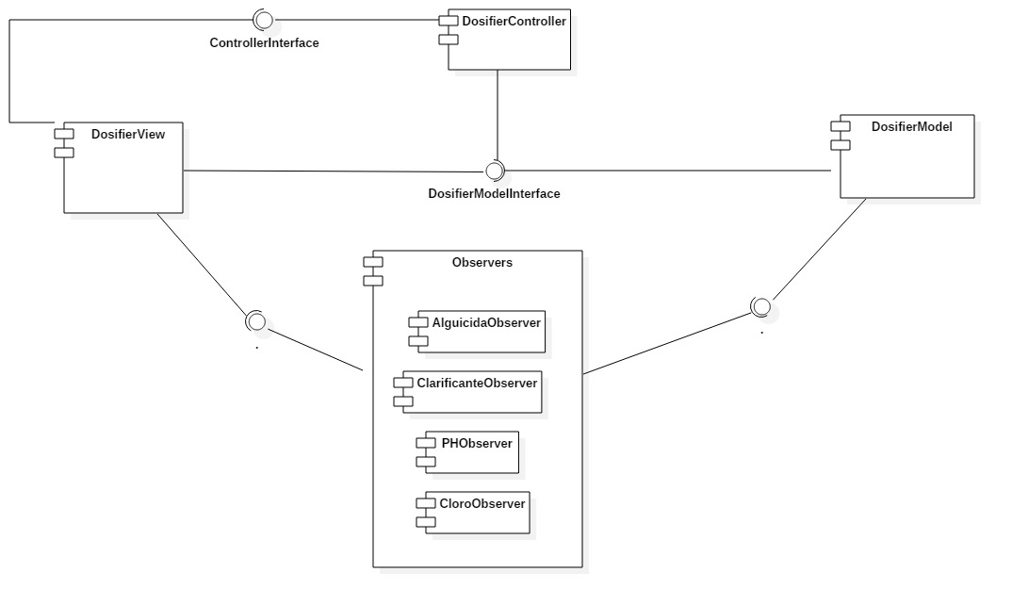

Dado que hay múltiples formas de ver e interactuar con los datos, se usa el patrón de arquitectura MVC (Model View Controller). Permite la relativa independencia de vistas, modelos y controladores lo cual facilita la comunicación del sistema dosificador con la aplicación de control.

DISEÑO E IMPLEMENTACION

Se describen dos situaciones:

* Cuando se agrega nuestro modelo con las vistas ya existentes y
* Cuando creamos una vista propia para nuestro modelo.

Para integrar nuestro modelo con la vista ya existente se reutilizo los patrones de diseño Strategy y Observer ya implementados en el código base.

A continuación se muestra como quedo el diagrama de clases con la integración ya realizada.

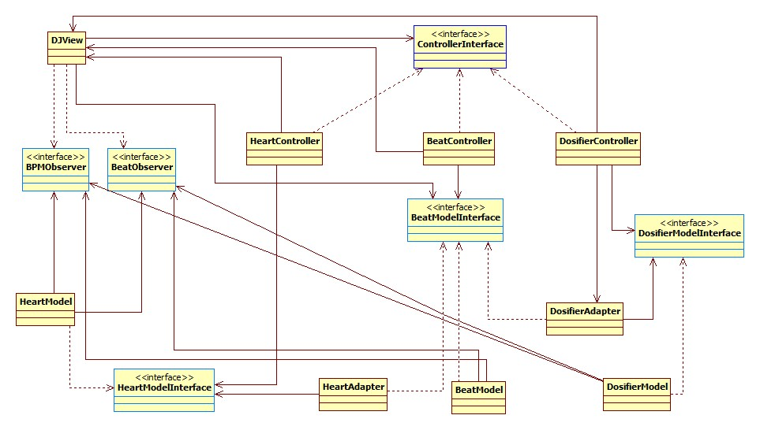

Se evidencia el patrón Strategy con el agregado de un nuevo controlador (DosifierController) para nuestro modelo.

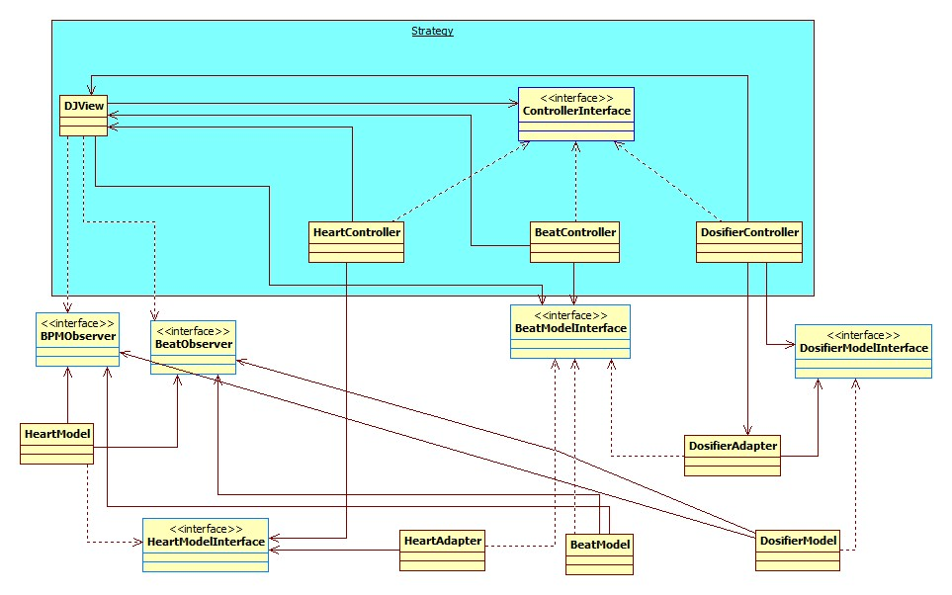

Se evidencia el patrón Observer donde el nuevo modelo (DosifierModel) actúa como sujeto (es observado).

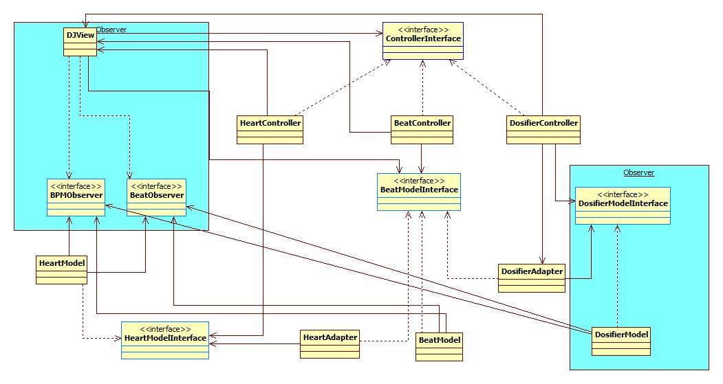

Se aprecia como se usó un patrón de arquitectura MVC porque contiene un modelo que interactúa con la vista a través del controlador

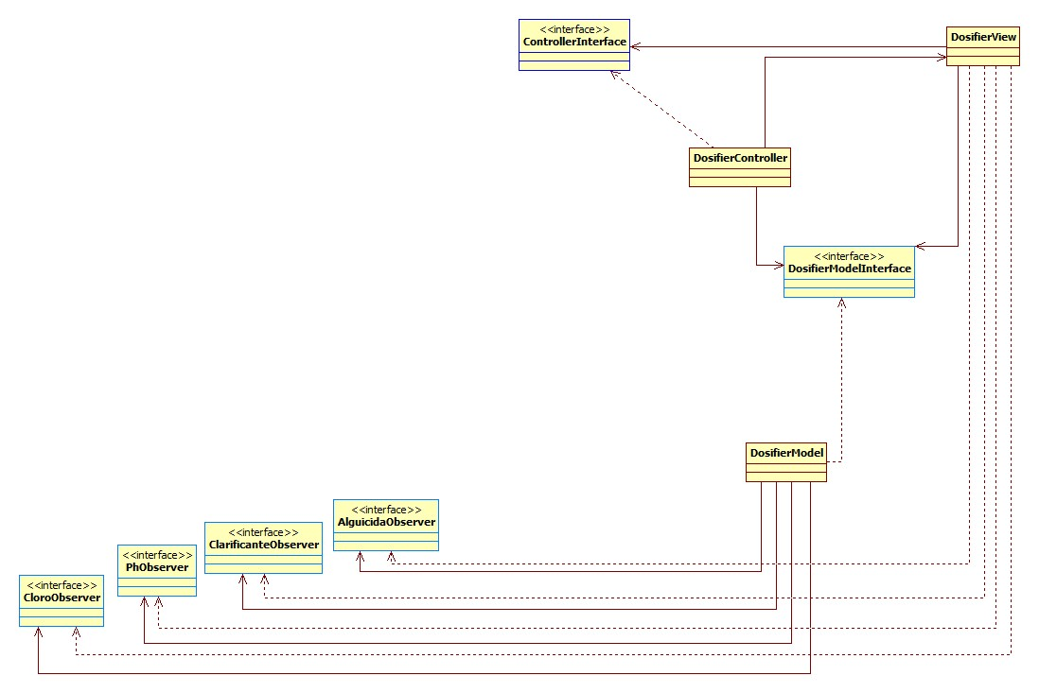

Se implementó el patrón Observer para que nuestra vista obtenga los valores de las variables de nuestro modelo.

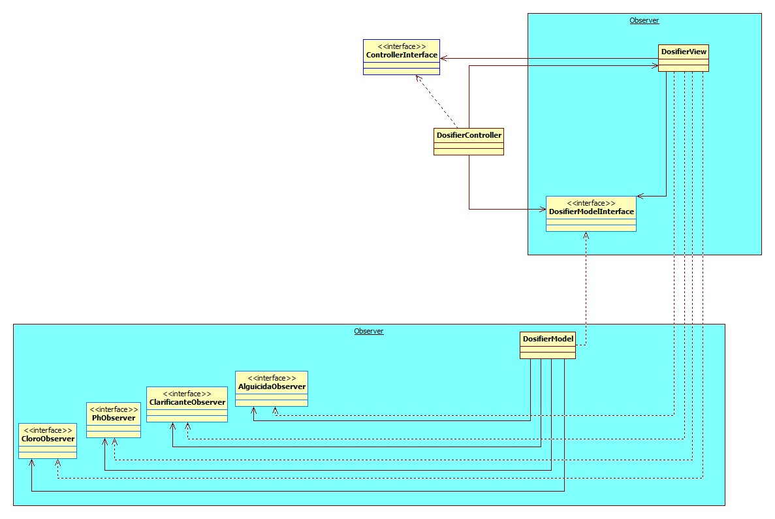

Diagrama de paquetes

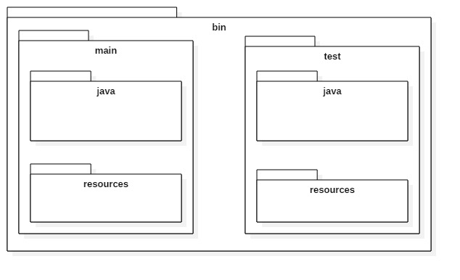

PRUEBAS UNITARIAS Y DEL SISTEMA

El documento de Pruebas está disponible en el siguiente link:

<https://github.com/castrosoft/IngSoft-2016-SoftDuino/blob/master/docs/DocumentoDePruebas.md>

DATOS HISTORICOS

El presente trabajo práctico de la materia Ingeniería de Software empezó con un análisis del comportamiento del patrón de arquitectura MVC. Se inició haciendo ingeniería inversa del diagrama de clases original, dado que al querer generar un modelo o vista nueva nos debíamos preguntar qué interfaces se iban a crear , donde y cómo se iba a agregar, etc. Luego de este estudio minucioso, se empezó a codificar el programa. Para esto, se hicieron varias reuniones de grupo de entre 6 y 8 horas para avanzar en el mismo. En lo que se refiere a la elaboración de informes, el grupo se conectaba por vía online. Se repartieron las tareas por cada integrante del grupo y, si había alguna duda, se dialogaba entre todos los integrantes.

INFORMACION ADICIONAL

Con la realización de este trabajo práctico se incluyó casi todos los aspectos de la materia Ingeniería de Software. Se aprendieron conceptos sobre patrones de diseño, patrones de arquitectura y pruebas unitarias principalmente, siendo estos puntos claves en la elaboración y diseño de software. Se tuvo que codificar el programa casi “acompañado” de los diagramas de clases para tener una mejor visión. Se cometieron varios errores, los cuales nos vimos obligados a volver a un punto anterior del diseño para volver a empezar.